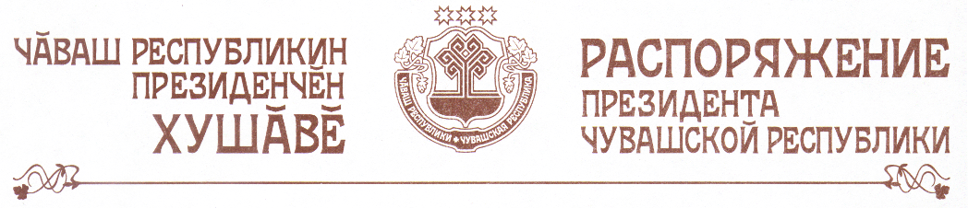

1. В соответствии с Указом Президента Чувашской Республики от
21 января 1995 г. № 10 «О мерах государственной поддержки развития физической культуры, спорта и туризма в Чувашской Республике» (в редакции указов Президента Чувашской Республики от 15 июня 2001 г. № 56, от 27 декабря 2001 г. № 122, от 27 ноября 2002 г. № 132, от 5 ноября 2003 г. № 104, от 7 сентября 2005 г. № 73, от 28 июня 2007 г. № 56) назначить за особые заслуги в развитии физической культуры и спорта в Чувашской Республике ежемесячное пожизненное государственное пособие в размере 1500 рублей Леонтьеву Евгению Михайловичу – старшему тренеру-преподавателю муниципального учреждения дополнительного образования детей «Специализированная детско-юношеская спортивная школа олимпийского резерва по настольному теннису» управления физической культуры, спорта и туризма администрации г. Чебоксары.
Финансирование расходов на выплату ежемесячного пожизненного государственного пособия производить за счет средств республиканского бюджета Чувашской Республики, предусмотренных по разделу «Социальная политика».
2. Министерству по физической культуре, спорту и туризму Чувашской Республики обеспечить выплату Леонтьеву Евгению Михайловичу ежемесячного пожизненного государственного пособия в соответствии с настоящим распоряжением.
3. Настоящее распоряжение вступает в силу со дня его подписания.

Президент
Чувашской Республики Н.Федоров

г. Чебоксары
27 ноября 2007 года
№ 150-рп

